Thư Tháng Giêng (Hai Không Hai Hai)
Các bạn thân mến,
Thế là chúng ta đã bỏ lại sau lưng con số 2021. Con số “hai không hai một” đã mang lại cho thiên hạ không ít “oan nghiệt”. Hãy nói vĩnh biệt với nó! Con số đó sẽ không bao giờ xuất hiện trước mắt chúng ta nữa!
Những tuần lễ cuối của con số 2021 mình có ý định, như mọi năm – là sẽ viết đôi dòng để từ biệt năm cũ và chào đón năm mới, đây chỉ mới nói đến cái “năm Tây” mà thôi. Nhưng rồi vì nhiều lý do “rất linh tinh” nên đành phải để “sang năm mới” mới viết được những dòng này với những lời mở đầu như thế này thì lắm bạn cho mình là “dài dòng văn tự”. Cũng không sao đâu! No star where…
Những tuần lễ cuối năm 2021 nơi mình ở có chuyện lạ. Lạ không phải từ con người mà lạ từ ông trời. Mình muốn nói đến thời tiết. Mình ở xứ nổi tiếng “cưỡi ngựa bắn súng” này đã 30 năm và năm nào cũng vậy, cứ vào cuối tháng mười, dịp lễ Halloween là thời tiết đã bắt đầu lạnh và kéo dài cho đến mùa lễ Tạ Ơn và tiếp tục lạnh cho đến mùa lễ Giáng Sinh. Cái lạnh còn kéo dài lê thê cho đến cả tết âm lịch tức là vào khoảng tháng hai. Dĩ nhiên, xen lẫn vào những ngày giá lạnh, gió hú, mưa rơi, cũng có những ngày ông mặt trời ló dạng để ban cho thiên hạ chút nắng ấm khiến thiên hạ vui mừng lột bỏ bớt áo ấm trong người ra.
Ngược lại với những năm trước, năm 2021 lại khác, nghĩa là kể từ cuối tháng mười, thỉnh thoảng mới có một hai hôm thấy thiên hạ mặc áo lạnh mỏng dính. Những tưởng trong mùa lễ Tạ Ơn và Giáng Sinh trời sẽ lạnh như mọi năm. Nhưng không! Trời vẫn ấm nếu không muốn nói là nóng. Tạm kết: Năm 2021 không lạnh. Cây cối hoa lá nở đẹp mọi nơi, thậm chí sau nhà mình có cây anh đào đang trong mùa đông “ấm cúng” cũng đã nở…bông trước khi mùa xuân đến.
Đêm giao thừa tết Mỹ (mà phe ta ưa gọi là tết Tây), trong khi thiên hạ đốt pháo mừng năm mới thì trung tâm dự báo thời tiết cho hay là sau đêm 1 tây nhiệt độ sẽ xuống 32 độ (độ F, tức là zéro độ C). Quả không sai, sáng ngày 2, nhiệt độ khu mình chui tọt xuống con số 28. Dĩ nhiên tối hôm trước mình đã sẵn sàng lôi mớ đồ ấm để hôm sau kịp mặc vào người chống lạnh. Hôm đó và hai hôm sau không thấy ông mặt trời đâu cả. Nhưng rồi qua đến ngày năm và sáu (hôm nay) thời tiết đã nhảy lên từ 50 đến 60 độ vào buổi sáng. Hậu quả của ba ngày lạnh là: một mớ cây và hoa héo queo lá, vạt rau lang bị luộc chín, mấy bụi ớt trái teo tóp nhăn nhúm như da mấy ôn mệ tám chín chục bó, hoa anh đào cũng từ màu hồng đỏ tươi đổi sắc biến thành màu “heo hóa” (tức hoa héo).
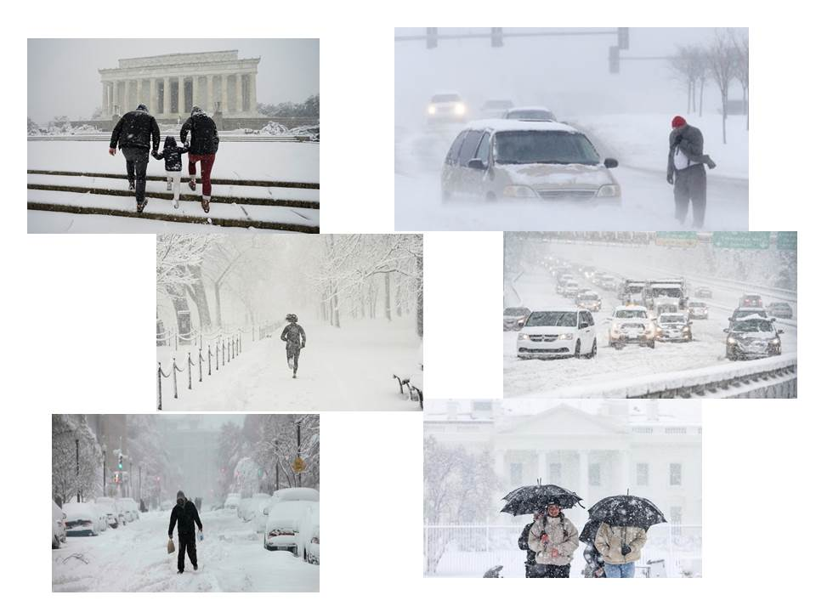
Nơi mình ở thì như thế nhưng những nới khác không thế. Bốn năm bữa nay bên phía miền đông tuyết rơi và lạnh lẽo trùm khắp. Ba hôm trước trên xa lộ 95 có đoàn nằm ụ trên quãng đường dài 50 dặm tức là 80 cây số vì tuyết cản đường. Tiểu bang Virginia và khu vực thủ đô Hoa Thịnh Đốn cũng cùng chung số phận: bão tuyết.
Hôm nay trời đã ấm lại rồi và một số công việc “linh tinh” của mình tạm ổn. Chợt nhớ là mình cần phải viết “năm điều ba chuyện” gì đó để gửi cho các bạn. Viết thì phải có chuyện để viết, bấy nay viết về chuyện “con người” khá nhiều nên những dòng chữ đầu năm này không viết về “người” mà viết về “ông trời” tức là chuyện thời tiết mà các bạn vừa đọc như trên. Nếu đầu năm mà viết về chuyện “cõi người” thì e rằng có nhiều vị không vui như ngài tổng thống nước Cờ Huê bên trời tây hay ngài tổng bí của nước “quạ hồng xổi hạ chỉa ngũ Diệt Nam” bên trời đông.
Chỉ còn hơn ba tuần nữa là đến tết An Nam ta. Ở đâu không biết chứ nơi mình ở vẫn “bình chân như vại”. Càng ngày thiên hạ càng lơ là với cái tết. Không biết lý do tại sao?
Sang năm mới trên trang Thư Tháng Giêng này, mình thân chúc tất cả mọi người “muốn gì được nấy”. Chúc như vậy cho chắc ăn phải không các bạn?
Phong Châu 6 Tháng 1 - 2022

